发布服务器搭建和使用说明

第一章 环境搭建 4
1 JDK安装 4
2 tomcat安装 5
3 mysql安装 10
第二章 服务器搭建 21
1 服务器软件安装 21
2 ORACLE客户端安装 24
3 MSSQL客户端安装 37
4 安装单点登录控件 50
5 组策略配置 51
第三章 发布服务器使用说明 53
1 账户管理 53
2 应用管理 53
3 应用授权 54
4 堡垒配置 55

环境搭建

JDK安装
- 安装JDK（文件对应jdk-6u18-windows-i586.exe），不需要更改什么,“下一步”就可以了
- 配置JDK,“我的电脑”→“属性”→“高级”→“环境变量”：
  - 新建系统变量：变量名：JAVA_HOME，变量值：JDK安装目录 ,例：
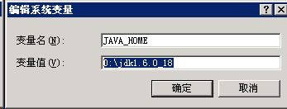
  - 修改系统变量：变量名：Path，变量值：追加“%Java_Home%\bin;”，例：
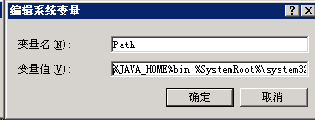

  - 增加系统变量：变量名：“CLASSPATH”,变量值：“.;%JAVA_HOME%\lib;%JAVA_HOME%\jre\lib\ext;%CATALINA_HOME%\lib;”：
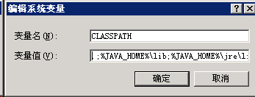
  - 增加系统变量：变量名：“CATALINA_HOME”，变量值：TOMCAT目录，例：
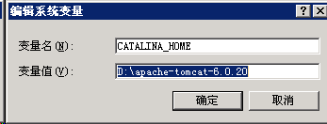

tomcat安装
- 将tomcat解压（文件对应apache-tomcat-6.0.20）,把解压后的文件放到一个目录下,如：F:\Program Files\ apache-tomcat-6.0.20
- 启动tomcat：
- 将tomcat服务加入到系统服务里,在命令行下进入tomcat目录\bin,方法是：“开始”→“运行”→输入“cmd” →“确定”→出现下图：
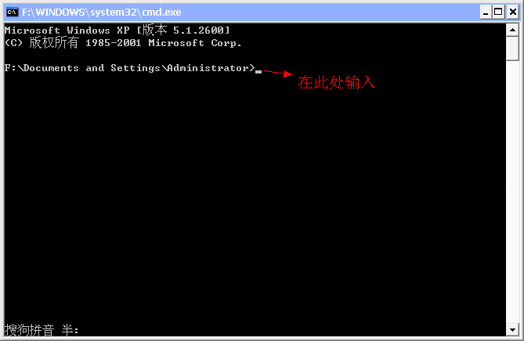
输入“cd..”两次输入tomcat所在的盘符,如：
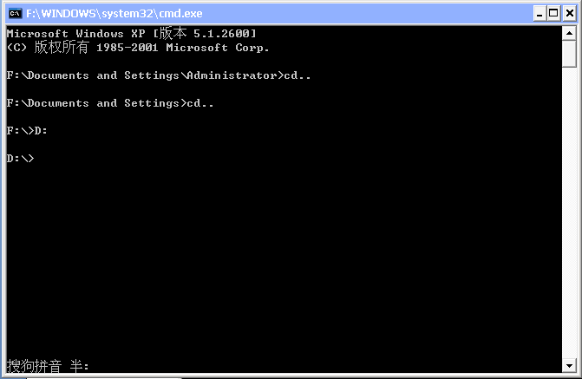
在此处输入tomcat所在的目录,命令是“cd tomcat目录\bin”
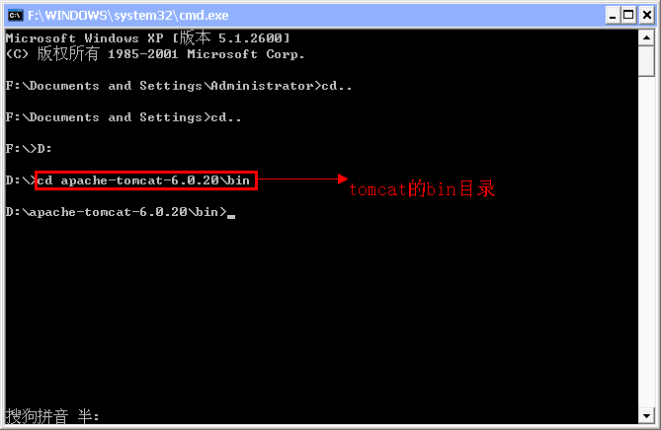
继续输入“service.bat install”,即把tomcat设置到系统 “服务”中,
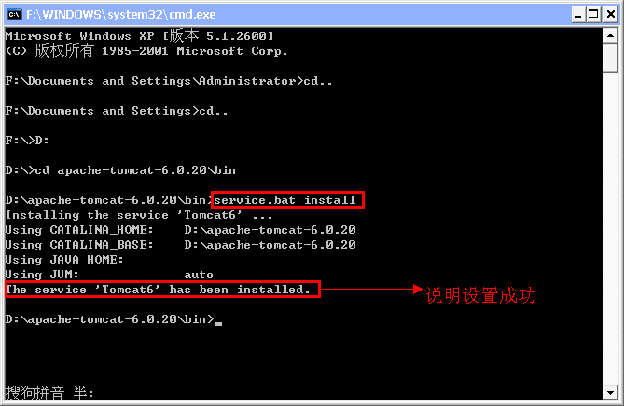
- 将tomcat服务设置为开机自动启动：
“开始”→“运行”→输入“services.msc” →“确定”：
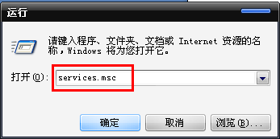
出现如图：
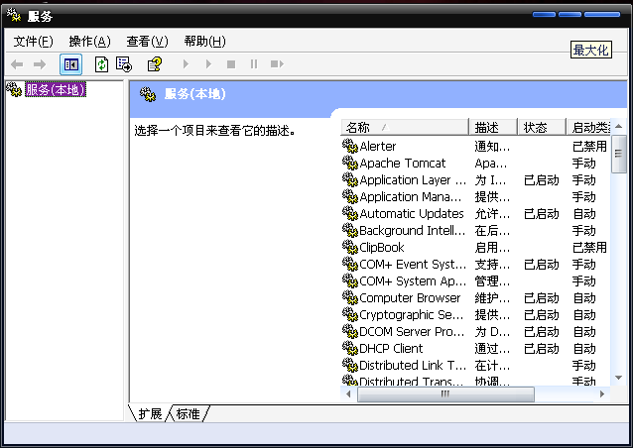
拖动滚动条,找到“Apache Tomcat”并选中,发现该服务的“启动类型”是“手动”,点击鼠标右键,选择“属性”→“常规”→在“启动类型”中选择“自动”,如图：
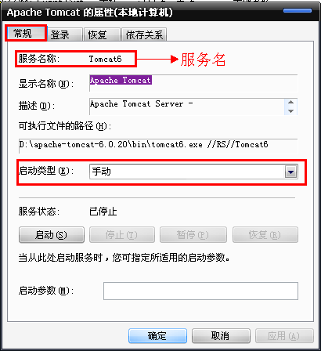
点击“启动”按钮,
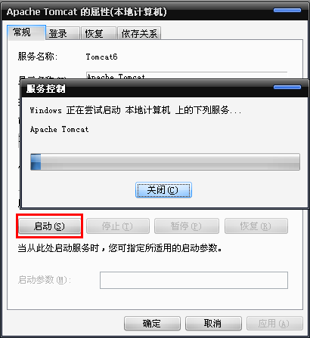
“停止”按钮变为可用状态,点击“应用”→“确定”,发现“Apache Tomcat”服务的“启动类型”已变为“自动”,状态已为“已启动”：
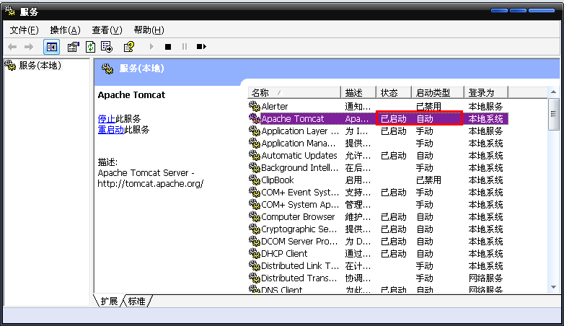

mysql安装
  - 双击打开mysql安装程序,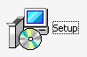（文件对应mysql-5.0.22-win32\setup.exe）,出现
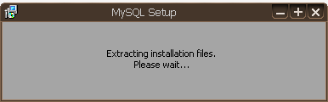
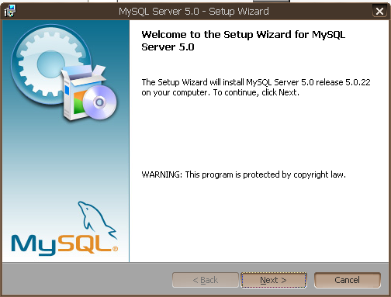
点击“Next”按钮,出现
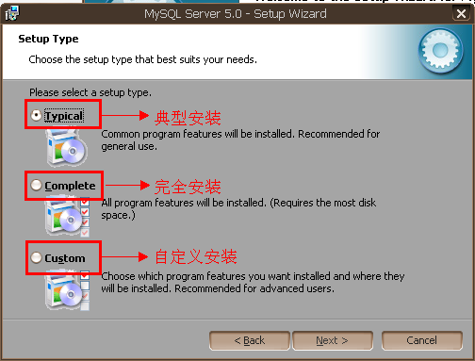
默认的“典型安装”就可以,点击“Next”按钮,
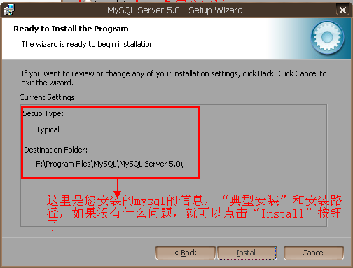
点击“Install”按钮,开始安装mysql到系统中,
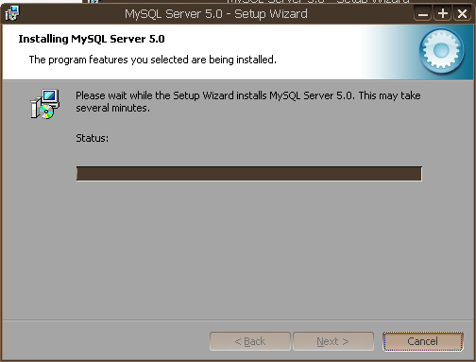
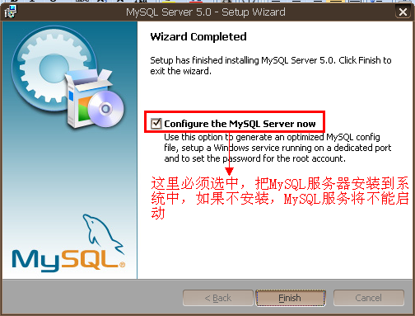
点击“Finish”按钮,
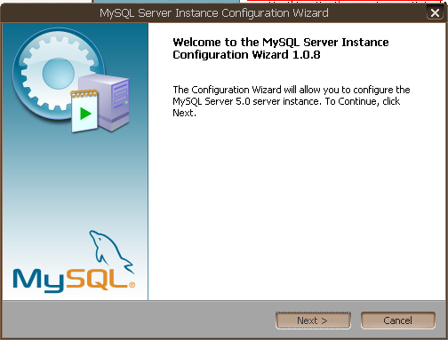
点击“Next”按钮
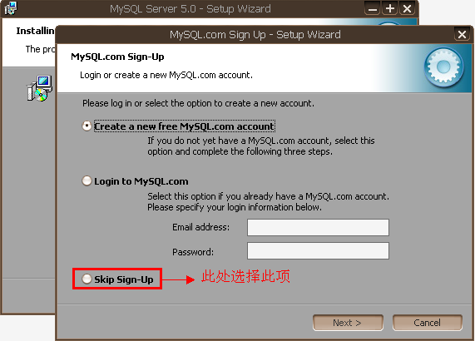
选择“Skip Sign-Up”,点击“Next”按钮
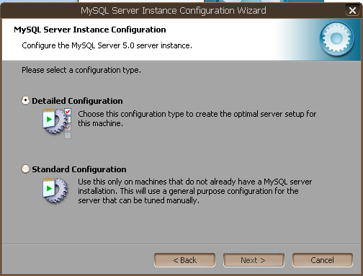
点击“Next”按钮
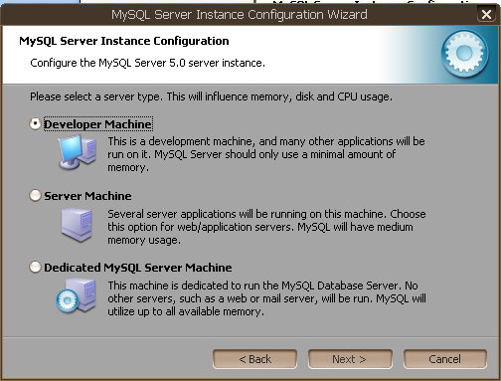
点击“Next”按钮
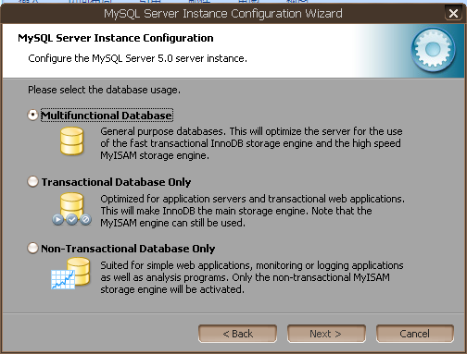
点击“Next”按钮
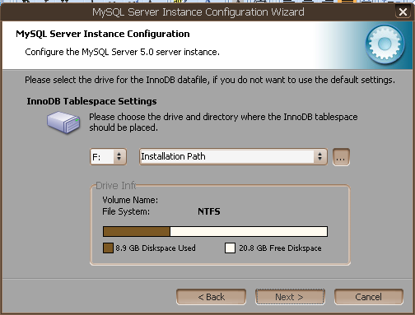
点击“Next”按钮
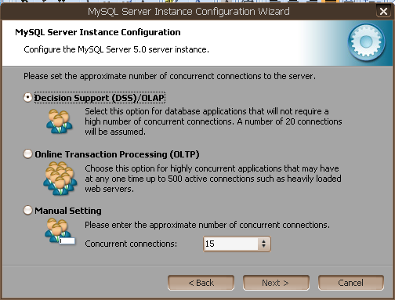
点击“Next”按钮
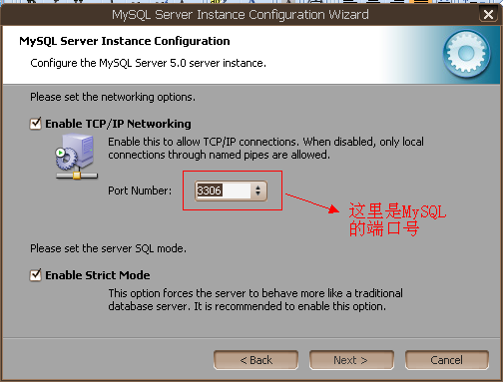
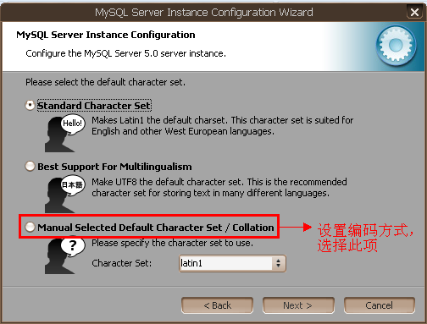
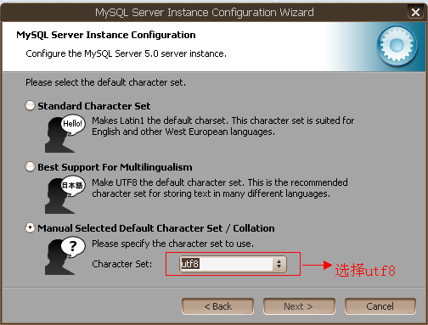
点击“Next”按钮
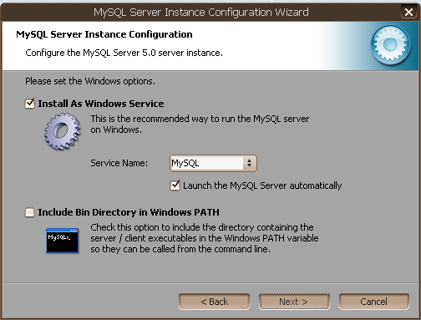
点击“Next”按钮,
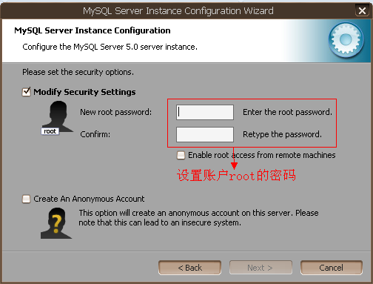
密码可以随便设置,只要你记住就可以了,如：root123,向下面这样设置：
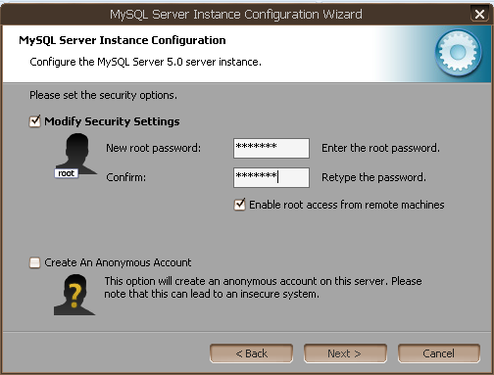
点击“Next”按钮,
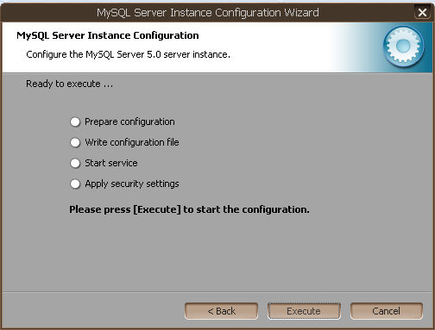
点击“Excute”按钮,
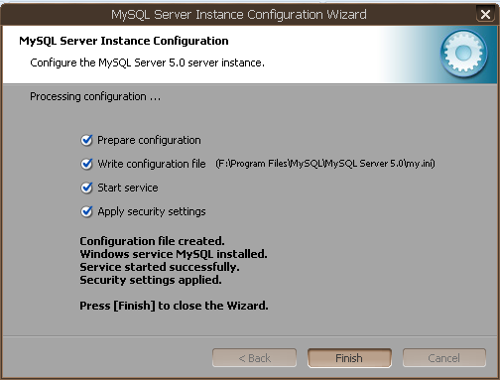
点击“Finish”按钮,完成安装。

服务器搭建

服务器软件安装
- 将appserver.sql和user.sql拷贝到一个目录下,如：D:\SQLFile\,导入方法：
“开始”→“所有程序”→“MySQL” →“MySQL Server 5.0” →“MySQL Command line Client”,出现
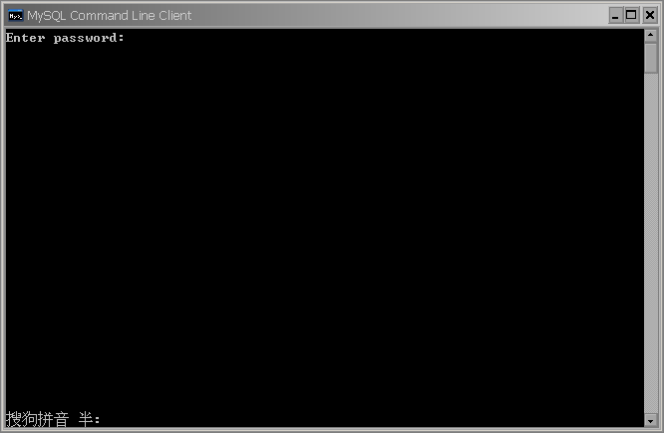
- 输入密码：root123→回车
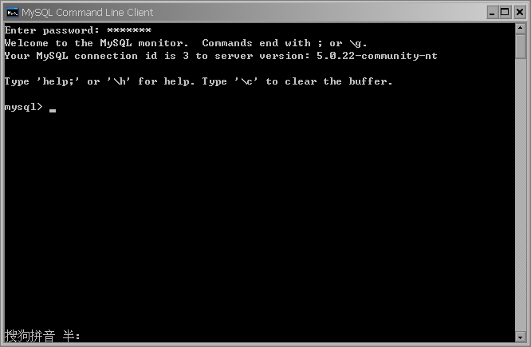
- 输入“source 文件路径\文件名.sql” →回车
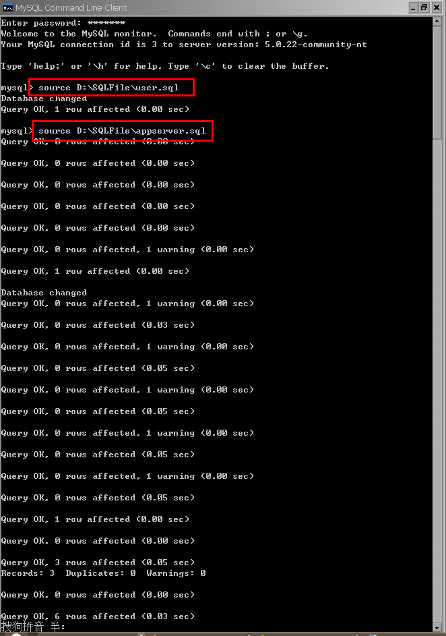
- 导入成功后,需要重新启动mysql服务,在dos命令行下执行“net stop mysql(关闭)/net start mysql(启动)”
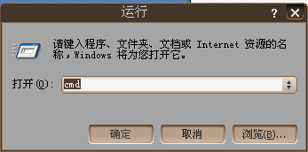
点击“确定”按钮,输入命令,如图：
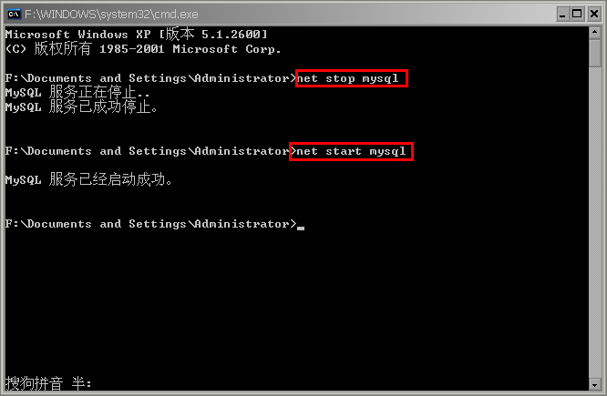
或者在“开始”→“控制面板（经典视图）” →“管理工具”→“服务”→“mysql” →“启动/关闭”（注：tomcat服务最好也重新启动一下）

- 把appserver文件拷贝到tomcat目录\webapp下即可

ORACLE客户端安装
- 安装PL/SQL Developer,
- 打开安装程序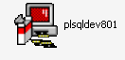（文件对应PLSQL8\plsqldev801.exe）,
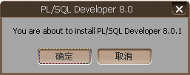
- 点击“确定”按钮
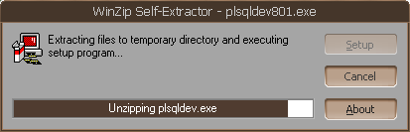
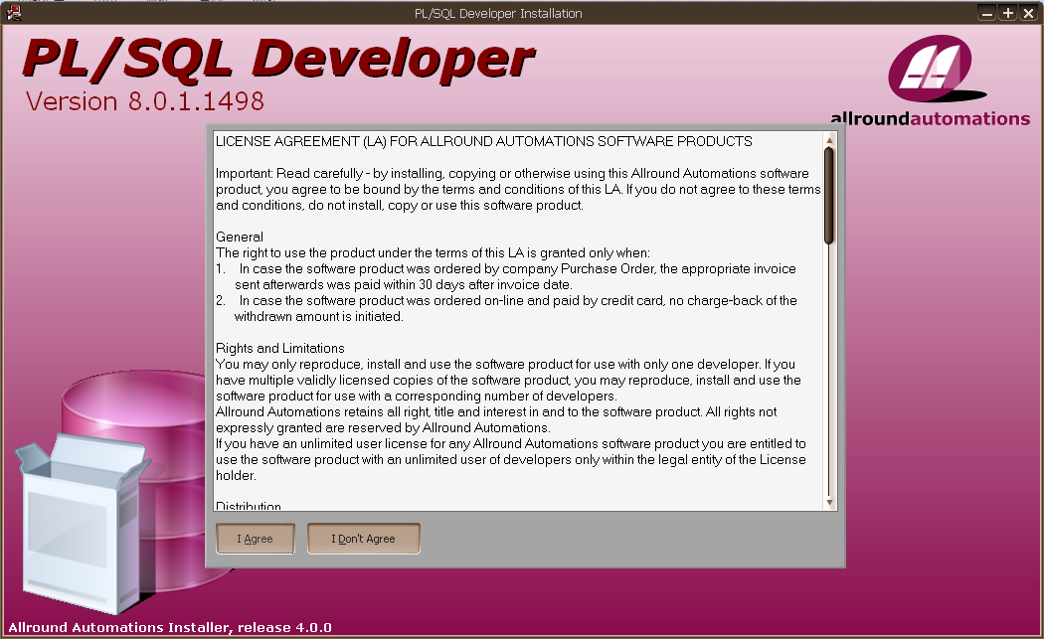
- 点击“I Agree”按钮
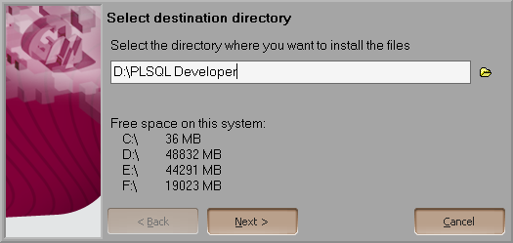
- 注意：这里的路径必须是“D:\PLSQL Developer”,点击“Next”按钮,
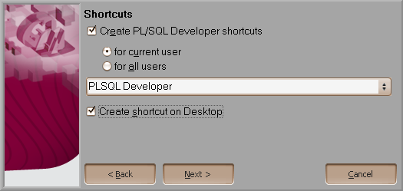
- 点击“Next”按钮,
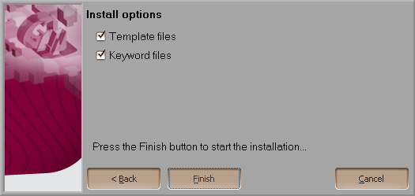
- 点击“Finish”按钮
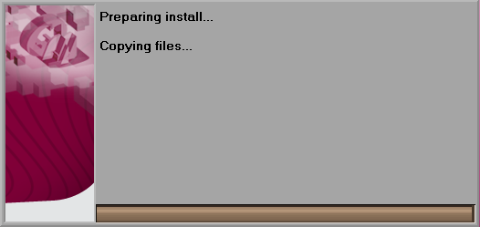
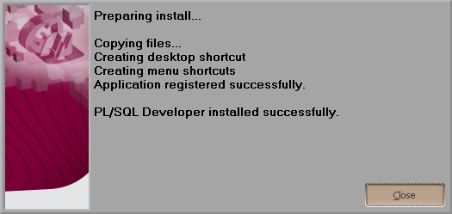
- 点击“Close”按钮
- 拷贝instantclient_11_1目录（文件对应instantclient_11_1）到：如D:\instantclient_11_1
- 打开PL/SQL Developer,“开始”→“所有程序”→“PL/SQL Developer” →“PL/SQL Developer”
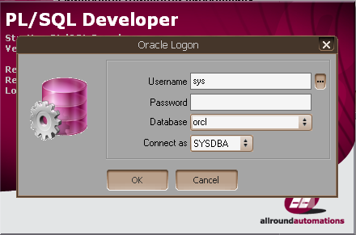
- 点击“Cancel”按钮,进入
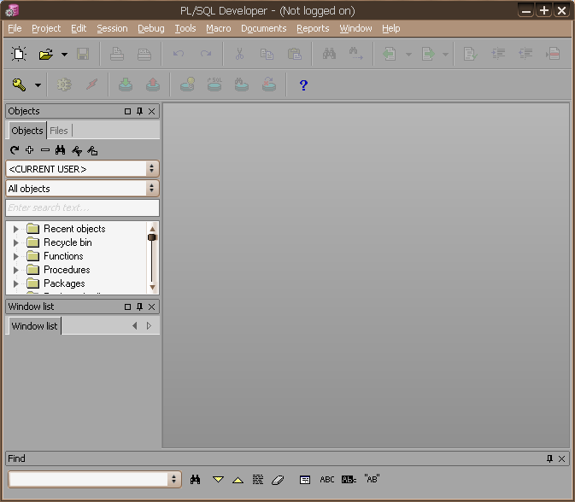
- “Help” →“Register” ,
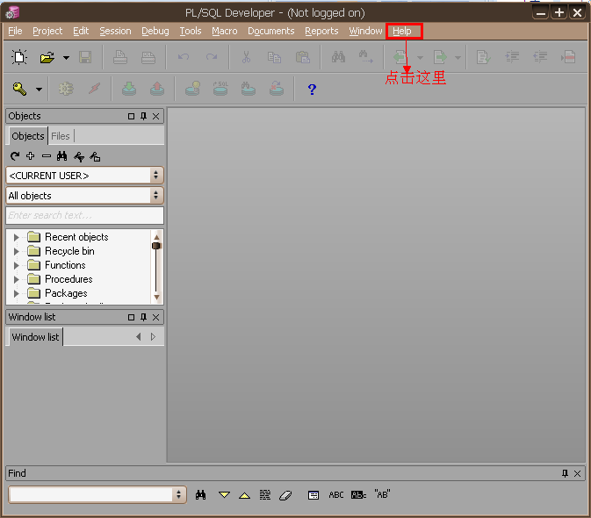出现：
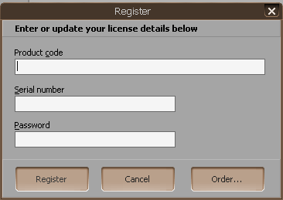
- 打开“”里边的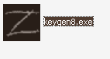这个程序,出现
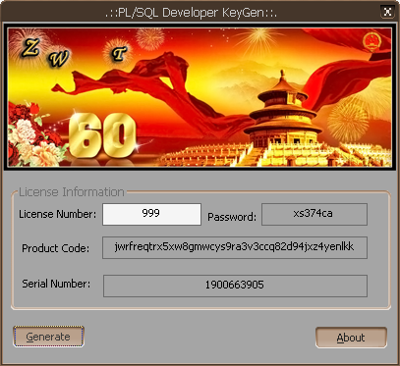
- 复制“Product Code”后边的一串文字到“Register”里边的“Product Code”后边的白色区域,复制“Serial Number”后边的一串文字到“Register”里边的“Serial number”后边的白色区域,复制“Password”后边的一串文字到“Register”里边的“Password”后边的白色区域,点击“Register”的“Register”按钮。
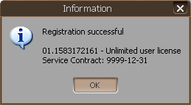
- 点击“OK”按钮,“Tools” →
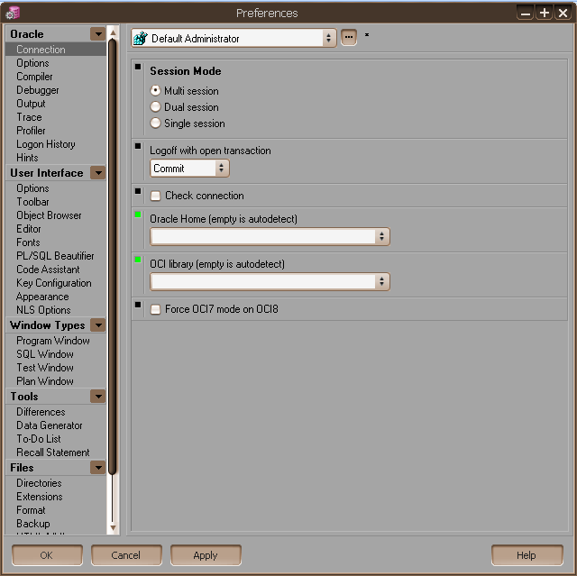
- 需要填写两项：“Oracle Home(empty is autodetect)”和“OCI library(empty is autodetect)”
“Oracle Home(empty is autodetect)”：D:\instantclient_11_1
“OCI library(empty is autodetect)”：D:\instantclient_11_1\oci.dll
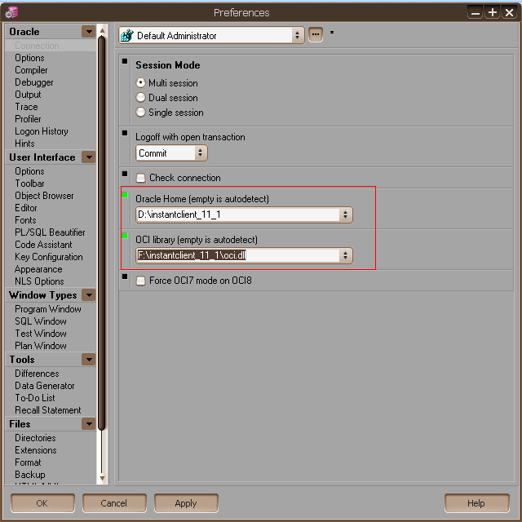
- 也就是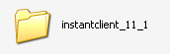这个文件所在的路径,点击“Apply” →“OK”。

- 设置PLSQL Developer以及instantclient_11_1两个文件夹及其子目录的完全控制权限
①进入“D:\PLSQL Developer”,选择“工具”
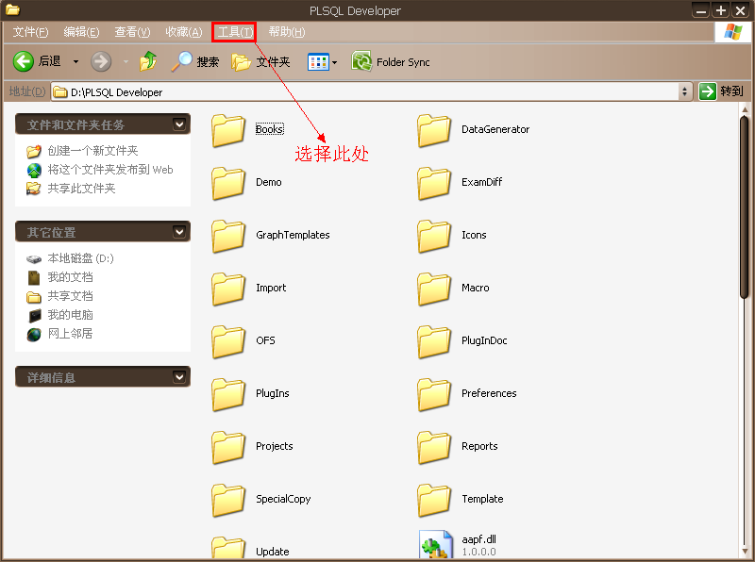
选择“文件夹选项”→“查看”
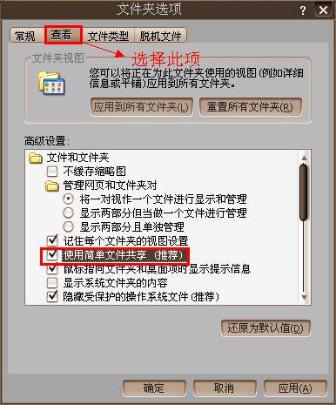
在“高级设置”中找到“使用简单文件共享（推荐）”,将前面的“√”去掉
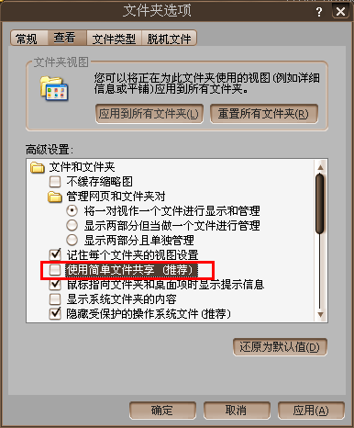
点击“应用”→“确定”。
②设置“D:\PLSQL Developer”的访问权限
在“D:\PLSQL Developer”点击鼠标右键,选择“属性”→“安全”
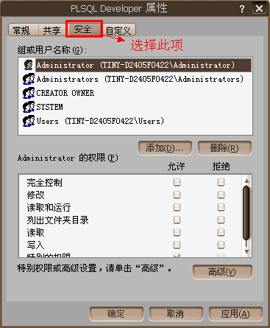
在“组或用户名称（G）:”中选中“Users（TINY-D2405F0422\Users）”（说明：这里的“Users（TINY-D2405F0422\Users）”中括号中的内容不固定,要根据具体的系统信息而定,所以,您在选择的时候,选择的是“Users”就可以了）
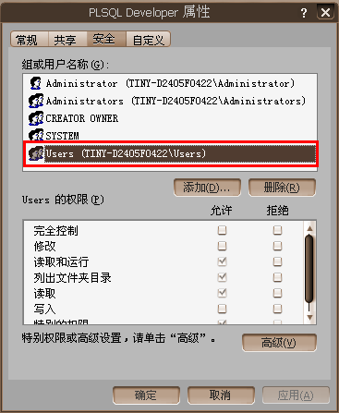
在“Users的权限（P）”中在“允许”中选中“完全控制”后边的小方块,如图：
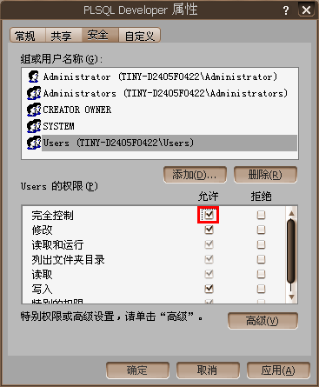
点击“应用”→“确定”按钮,设置“PLSQL Developer”的权限成功
③设置“D:\instantclient_11_1”的访问权限同设置“D:\PLSQL Developer”的设置方法相同,即同②。

MSSQL客户端安装
- 需要确保操作系统打过 sp2补丁，如
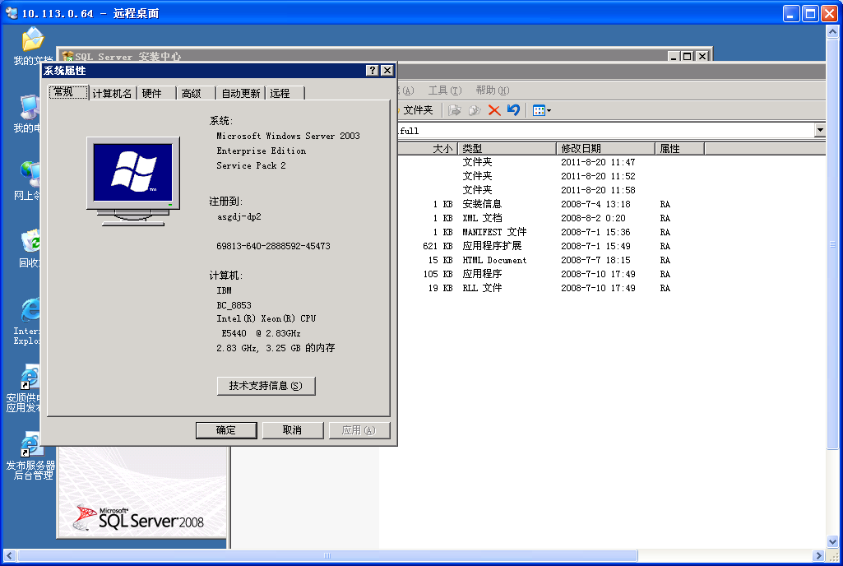
- 如未打该补丁，请先安装（文件对应WindowsServer2003-KB914961-SP2-x86-CHS.exe）。
- 找到sql安装文件（文件对应sqlfull），点击“setup.exe”进行安装
- 系统需要.net framework 3.5支持，如未安装则弹出framework安装提示，如：
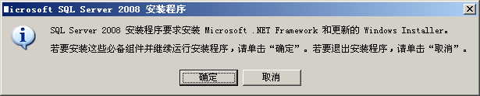
- 点击“确定”安装启动：如：
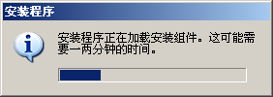
- 出现framework安装窗口，接受协议，点击“安装”，如：
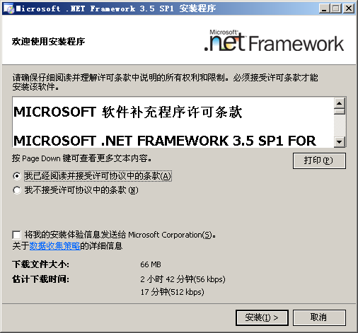
- framework开始安装，如：
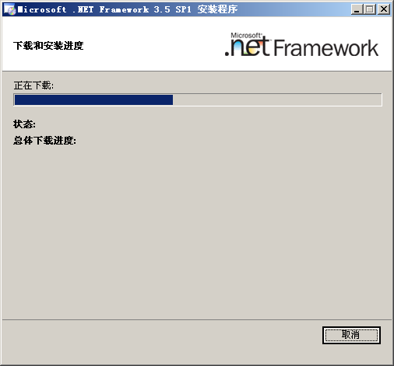
- framework安装成功，点击“退出”
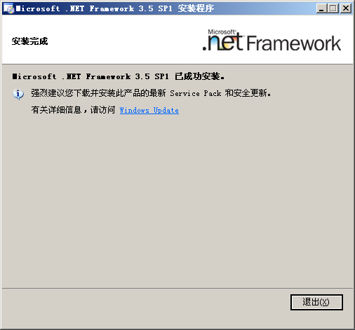
- 自动会弹出补丁安装窗口，如
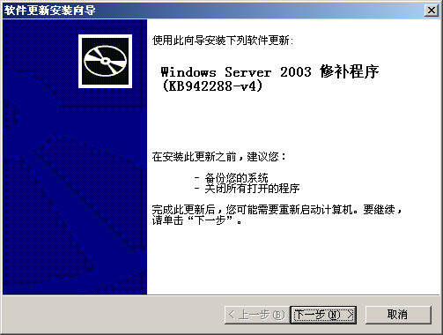
- 接受协议，开始安装。如出现以下窗口，点击“继续”
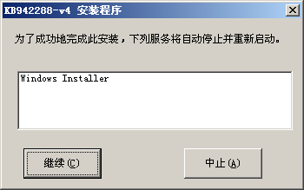
- 正在安装
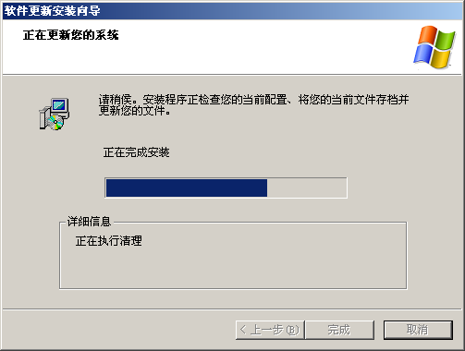
- 安装完成，需要重启动
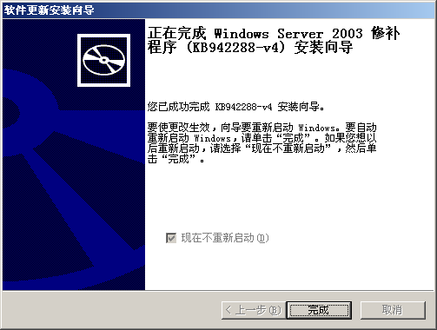
- 重启后，重新执行sqlfull\setup.exe
- 弹出安装窗口，左侧选择“安装”，右侧点击“全新SQL Server独立安装或向现有安装添加功能”
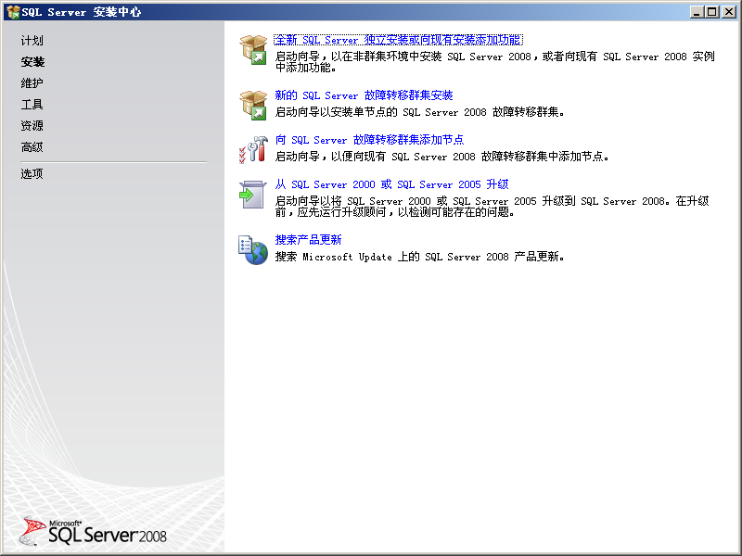
- 点击后进行安装检测，所有项均检测通过后，点击“确定”
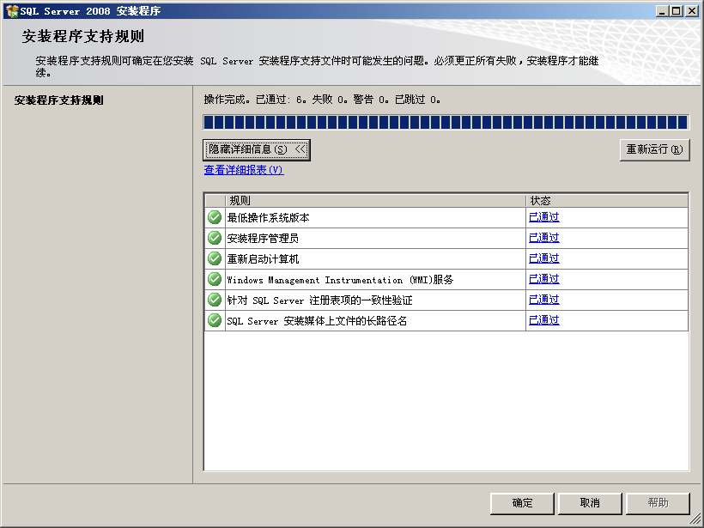
- 保持以下选项，下一步
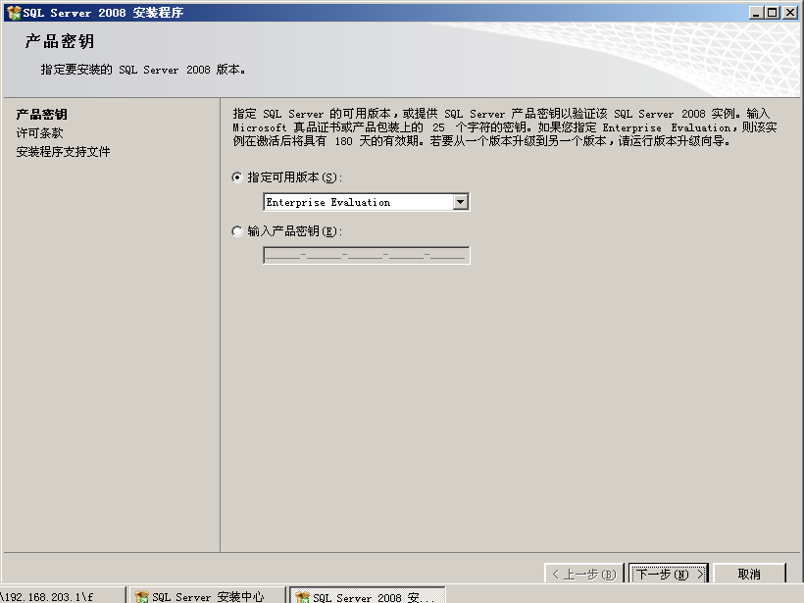
- 接受条款，下一步
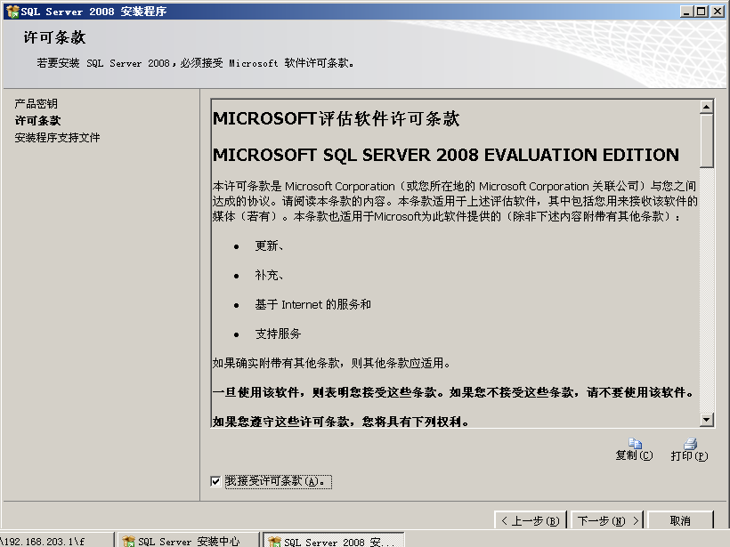
- 安装支持文件，安装
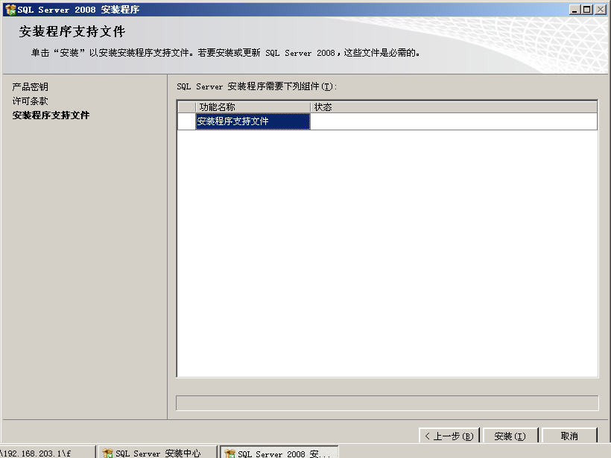
- 支持文件安装过程中
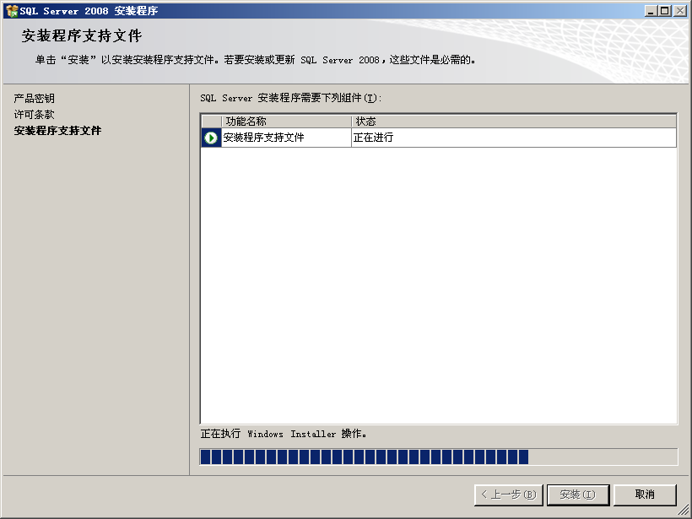
- 安装程序支持规则检查，全部通过，点击下一步
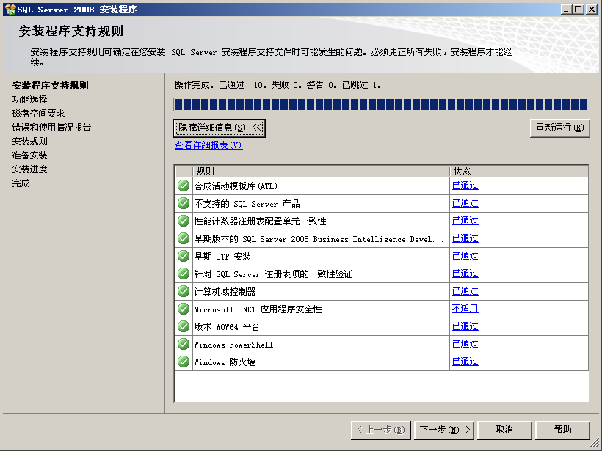
- 选择安装的组件，请按照图中所示勾选，安装目录任意，然后下一步
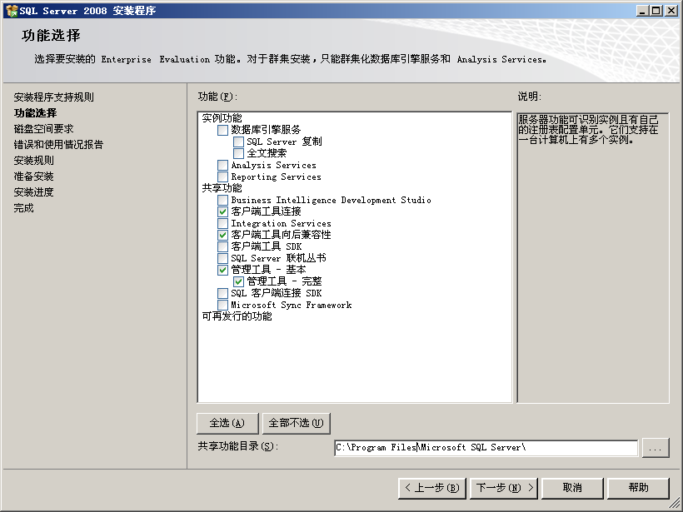
- 磁盘信息确认，下一步
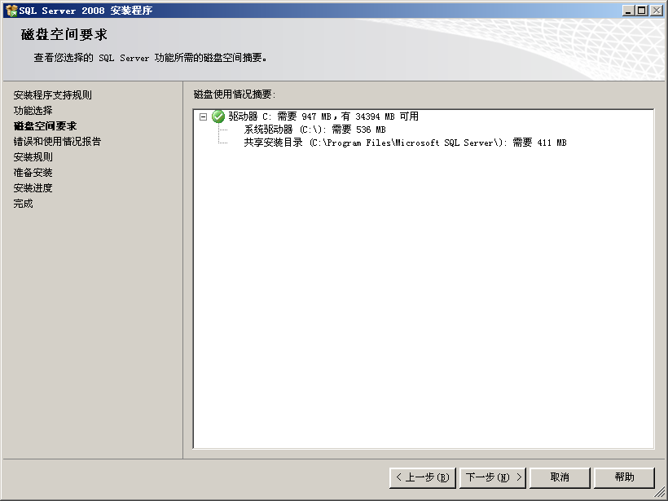
- 保持默认配置，下一步
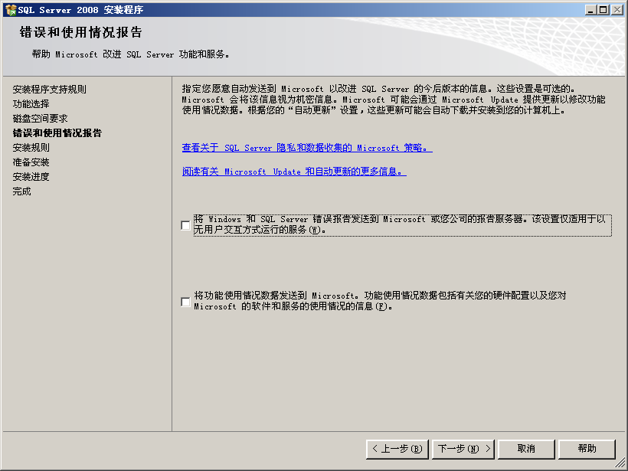
- 安全规则检测，全部通过后，下一步
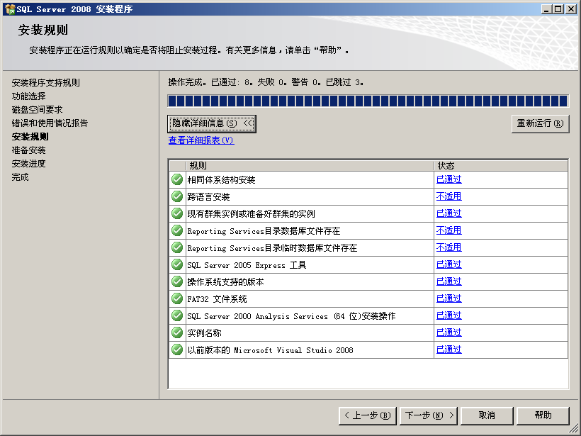
- 准备安装，点击“安装”开始
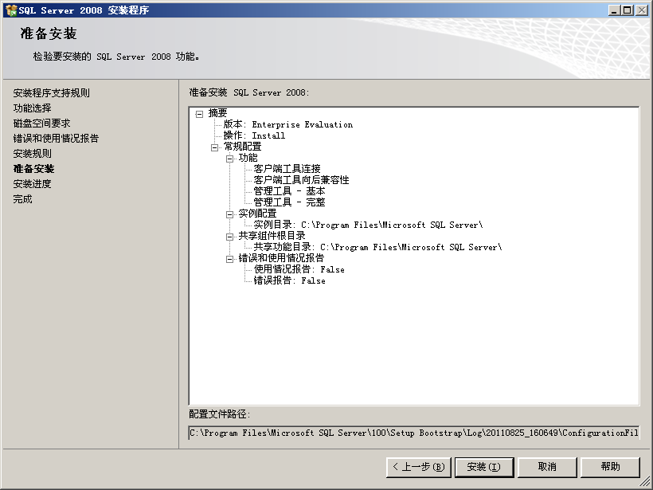
- 正在安装
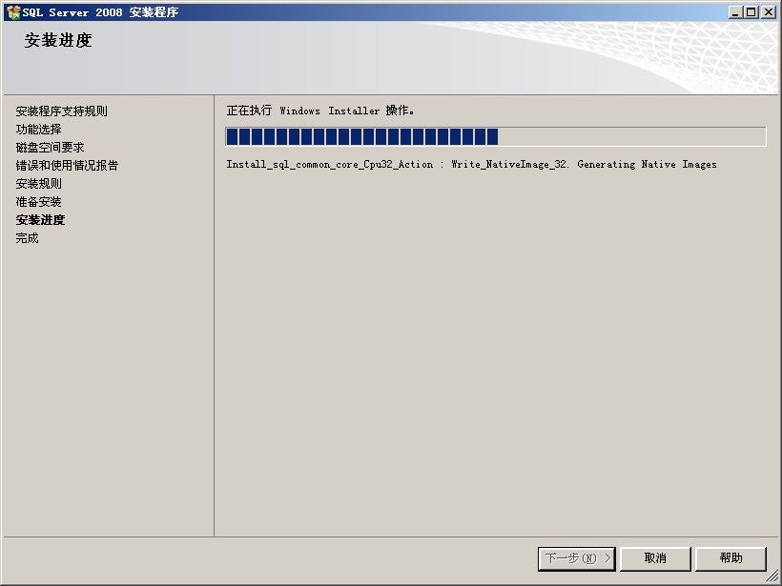
- 安装结果确认，下一步
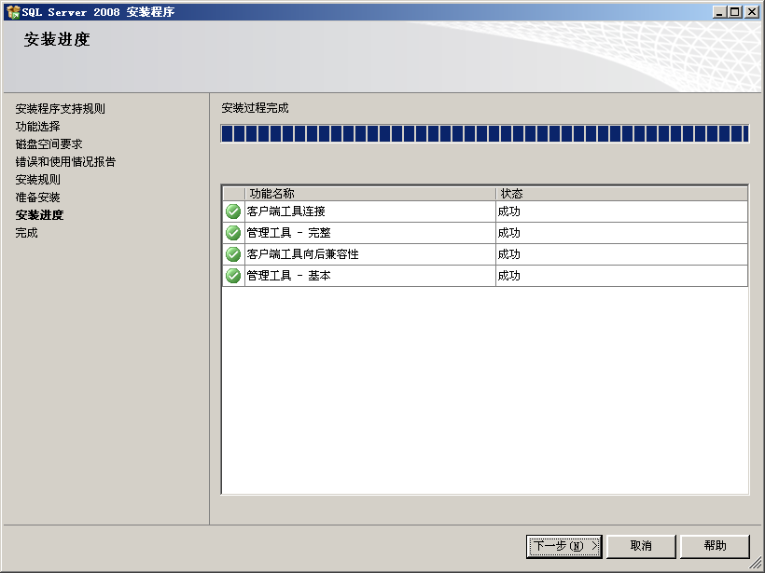
- 安装完成
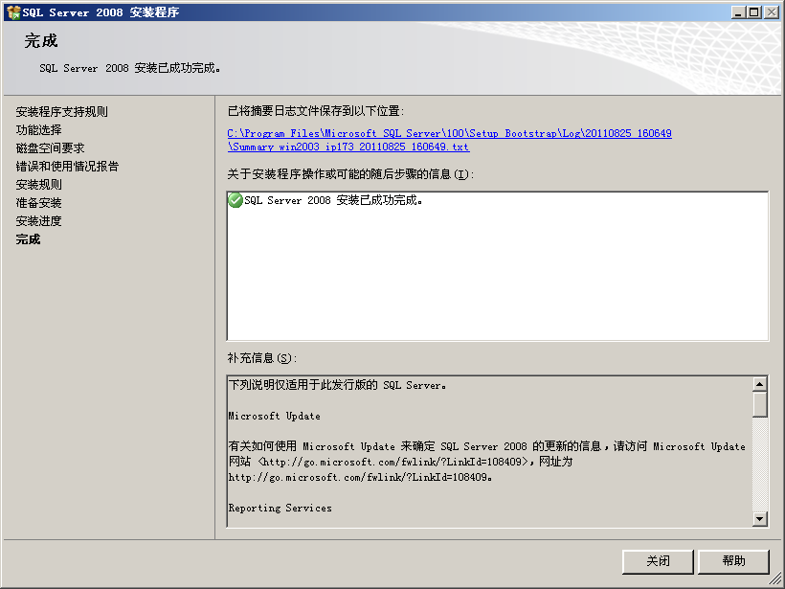

安装单点登录控件
- 双击打开安装程序
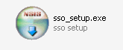
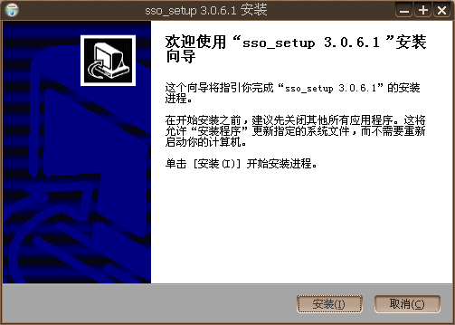
- 点击“安装”按钮
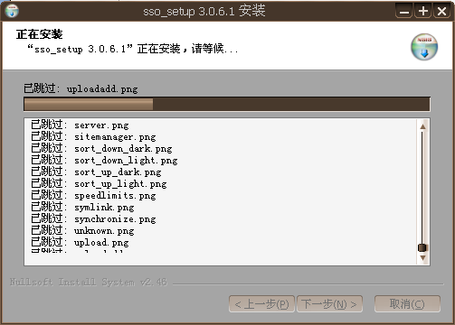
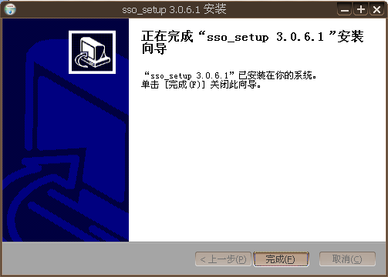
点击“完成”按钮,安装成功。
- 至此,环境已经搭建好,在浏览器地址栏上输入https://localhost/appserver/frame.action可以进入服务器,出现以下页面表示成功
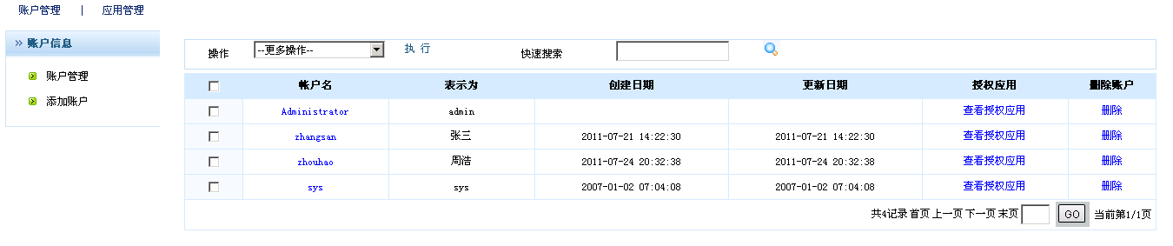

组策略配置
在运行输入gpedit.msc，进入到组策略编辑器，打开计算机配置→管理模板→Windows组件→Internet Explorer→Internet控制面板→安全页→Internet区域，在右边把下载已签名的ActiveX 控件设置为已启用，下载未签名的ActiveX 控件设置为已启用，对没有标记为安全的ActiveX控件进行初始化和脚本运行设置为启用，运行ActiveX控件和插件设置为启用，对标记为安全执行脚本的ActiveX控件执行脚本设置为启用。
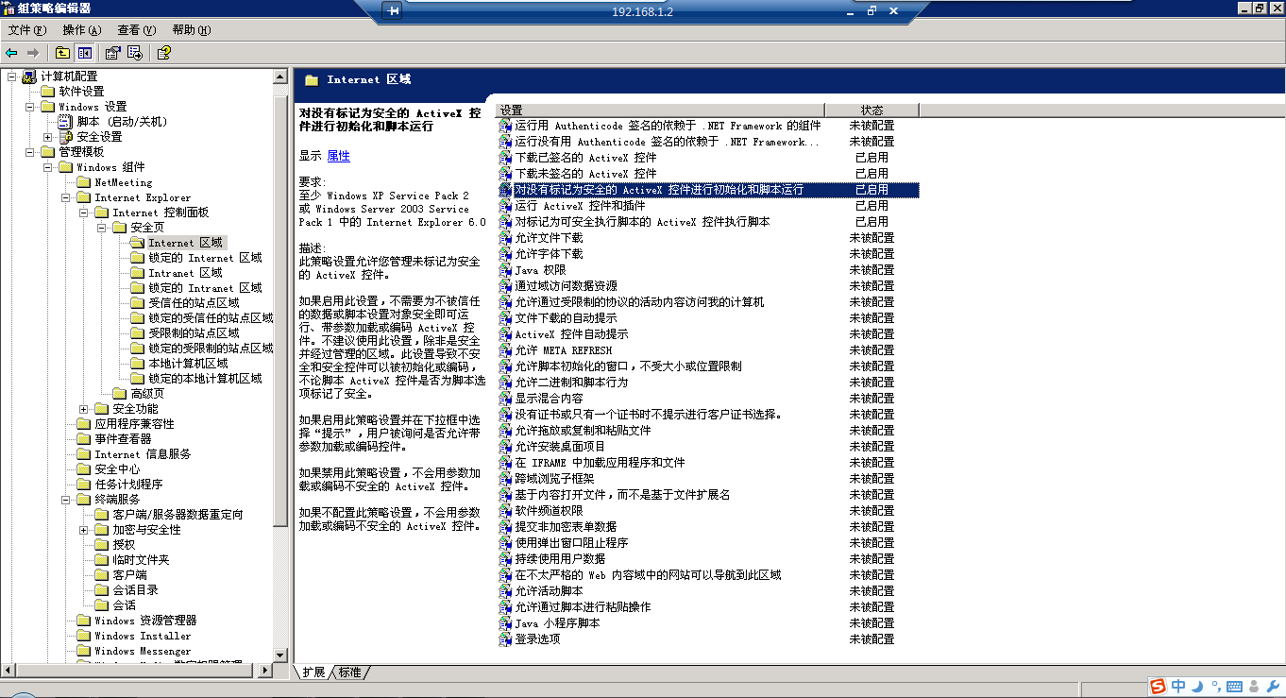

发布服务器使用说明

账户管理
- 建立账户,到账户管理目录下,然后点击添加账户,此账号和Windows系统账号同步，请牢记密码。
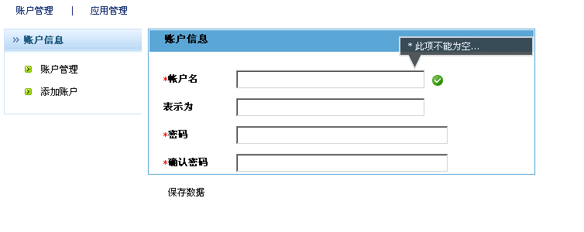
填写完账号密码后点击保存,完成账号的添加。
注：新增帐号如果需要登录ORACLE，首次使用时，需用新增帐号登录系统，进行第二章->第二节->5、6两步配置。

应用管理
- 到应用管理目录,点击添加应用,添加相应的数据库资源
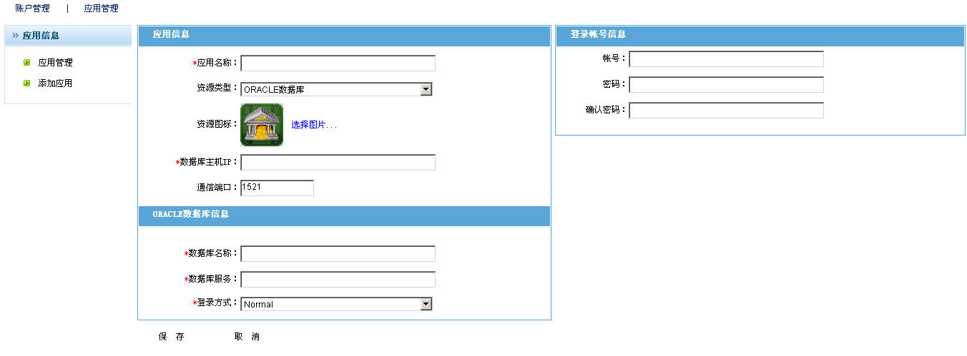
- 应用名称：给应用起一个名称,以便识别
- 资源类型：选择数据库类型
- 资源图标：选择一个图标
- 数据库主机IP：填写数据库所在的主机IP地址
- 数据库名称：填写连接数据库的名称
- 数据库服务：填写数据库服务器名称
- 登录方式：选择用什么方式登录数据库
登录账号信息则填写用哪个账号登陆数据库,填写完成后点保存,完成应用添加。

应用授权

- 当资源添加完成后,回到账户管理,点击相应账户名后的查看授权应用,进入到授权页面。
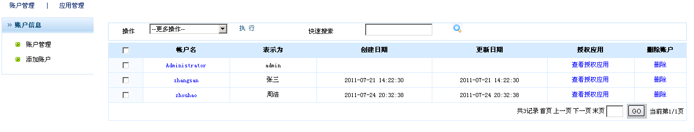
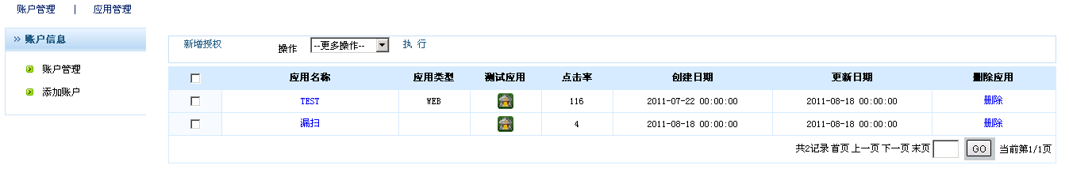
- 然后点击新增授权

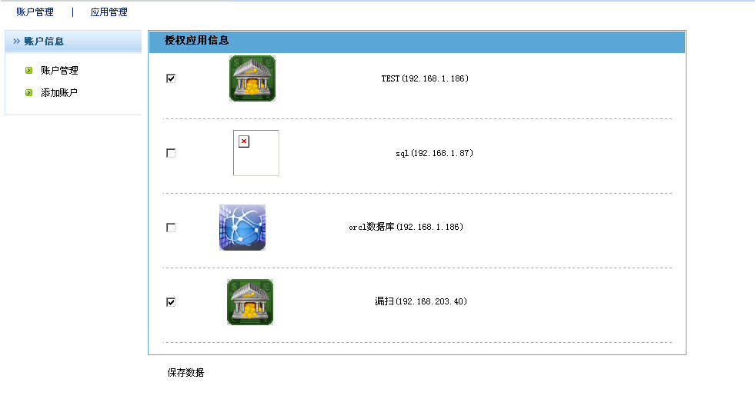
再给授权给该账户的资源前打上对勾,点保存数据完成授权。

堡垒配置
登陆堡垒,在资源管理里建立发布服务器资源。该资源的账号为发布服务器账号管理内的账户。关于建立资源的说明请参考用户使用手册。
最后在堡垒把相应的账号授权给堡垒账号,整个配置就完成。
点击堡垒相应资源的RDP协议则出现以下页面
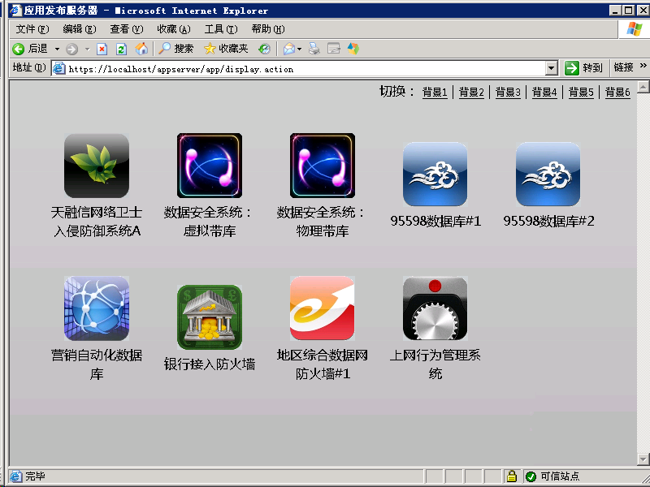
点击图标WEB系统即可登入系统，如：
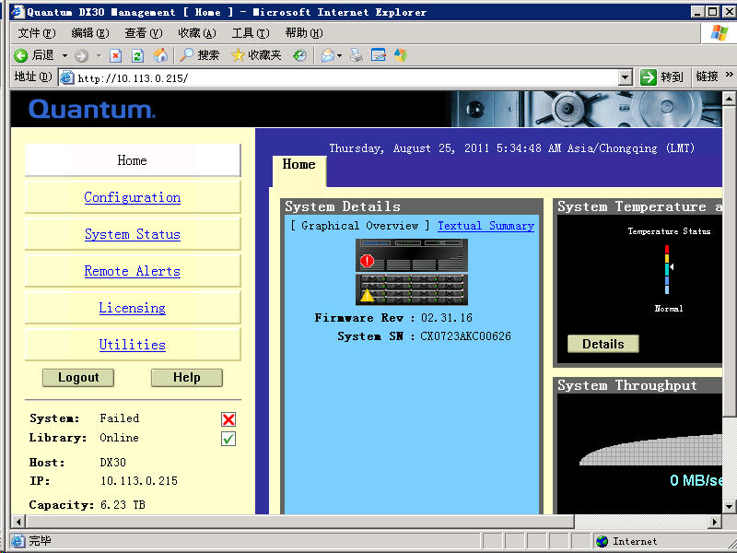
点击数据库系统即可弹出对应数据库客户端，ORACLE数据库则出现PLSQL，如
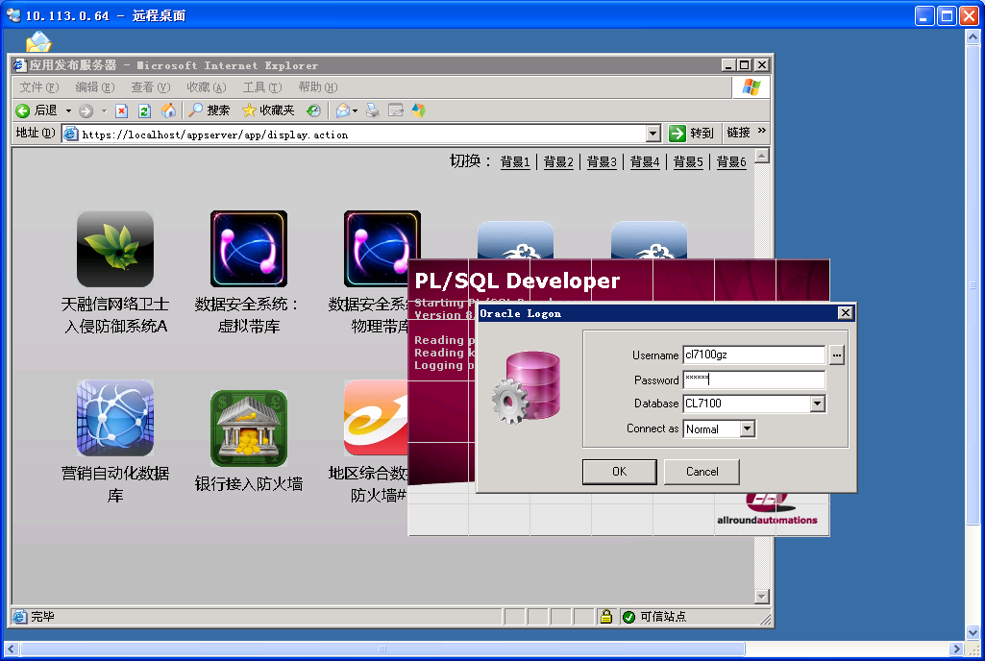
MSSQL数据库则出现Management Studio，如
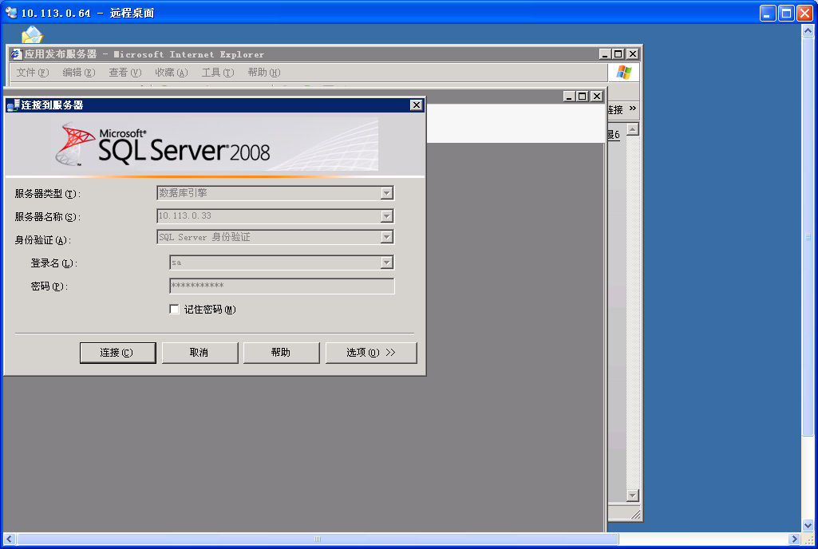
点击OK或连接即可连接到服务器进行数据库维护。

